

Администрация
Кавалерского сельского поселения
Егорлыкского района Ростовской области

ПОСТАНОВЛЕНИЕ

«17» ноября 2014 г. № 208 х.Кавалерский

Об организации размещения заказа
на право заключения муниципального
контракта на приобретение детского игрового
оборудования для последующей установки
по адресу х. Кавалерский ул. Ленина 33

Согласно Федеральному Закону Российской Федерации от 5 апреля 2013 г. № 44-ФЗ «О контрактной системе в сфере закупок товаров, работ, услуг для обеспечения государственных и муниципальных нужд», распоряжению Правительства Ростовской области от 05.11.2014 г № 522, постановлению Главы Кавалерского сельского поселения от «11» марта 2014 года № 52 «Об организации работы в сфере закупок, товаров, работ, услуг для обеспечения муниципальных нужд и нужд бюджетных учреждений Кавалерского сельского поселения» руководствуясь статьей 58 Устава Кавалерского сельского поселения.

П О С Т А Н О В Л Я Ю:

1. Утвердить техническое задание: на приобретение детского игрового оборудования для последующей установки по адресу х. Кавалерский, ул. Ленина, 33.
2. Утвердить начальную (максимальную цену контракта) в размере 271000 (двести семьдесят одна тысяча) рублей 00 копеек.
3. Единой комиссии администрации Кавалерского сельского поселения, осуществляющей функции по осуществлению закупок путем проведения конкурсов, аукционов, запросов котировок, запросов предложений провести размещение заказа способом электронного аукциона в электронной форме на право заключения муниципального контракта на приобретение детского игрового оборудования для последующей установки по адресу х. Кавалерский, ул. Ленина, 33 за счет средств резервного Фонда Правительства Ростовской области .
4. Контроль за исполнением данного постановления оставляю за собой.
- Постановление вступает в силу с момента подписания.

Глава Кавалерского
сельского поселения ____________ Ю.П.Огиенко

Приложение № 1
к постановлению администрации
Кавалерского сельского поселения
№ 208 от 17.11.2014 г.

ТЕХНИЧЕСКОЕ ЗАДАНИЕ
на приобретение детского игрового оборудования для последующей установки
по адресу х. Кавалерский ул.Ленина,33

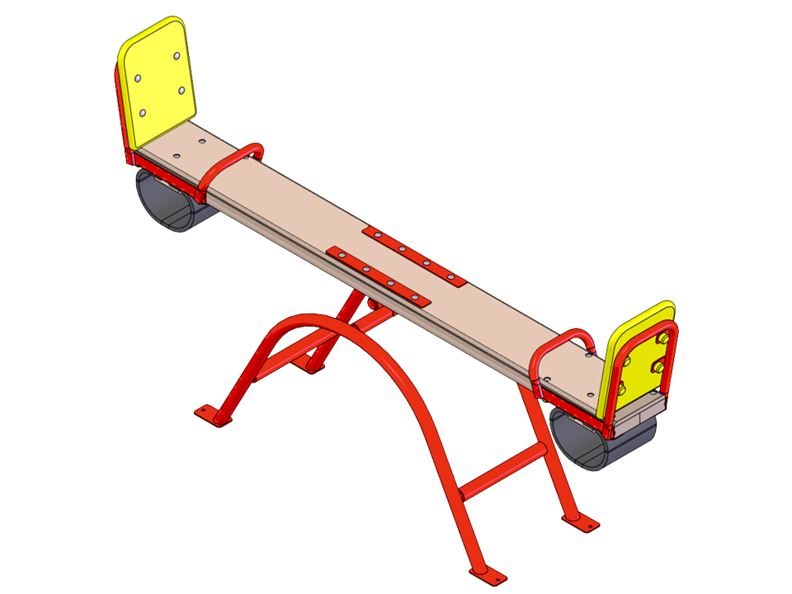 | Качалка-балансир – 1 шт.
Размеры: длина: не менее 2110 мм, ширина: не менее 420 мм, высота от уровня земли до сиденья (в исходном положении) не менее 490 мм., высота спинки сиденья не менее 350 мм., высота поднятого сидения не должна превышать 775 мм.
Материалы: при изготовлении изделия должна использоваться клееная доска с влагостойкой фанерой, армированное резиновое полотно, должен применяться окрашенный порошковыми красками металл, крепеж должен быть оцинкован, на местах резьбовых соединений должны быть пластиковые заглушки, при окрашивании деталей должна применяться порошковая, акриловая и двухкомпонентная краска устойчивая к ультрафиолету.
Комплектация: Доска с сидениями, спинками и отбойниками – 1 шт.; Рама – 1 шт.; Верхняя пластина – 2 шт.; Нижняя пластина (с металлическими цилиндрами) – 2 шт.; Крепёж – 1 комплект.
Качалка балансир должна предназначаться для детей дошкольного возраста от 3-х лет, и должна быть выполнена из металлического каркаса из трубы сечением не менее 42 мм., клееной доски толщиной не менее 40 мм. и влагостойкой фанеры толщиной не менее 9 мм., с сидениями со спинками из влагостойкой фанеры, толщиной не менее 24 мм. и резиновыми армированными отбойниками. Сидения не должны подниматься более чем на 20^{о}. Деревянные детали должны быть тщательно отшлифованы и окрашены профессиональными двухкомпонентными и акриловыми красками в заводских условиях.
Качалка-балансир должна соответствовать ГОСТ Р 52299-2013, ГОСТ Р 52169-2012 и признана годной к эксплуатации.
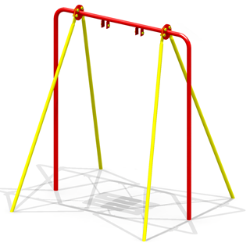 | Качели средние для гибкой подвески – 1 шт.
Размеры: длина не менее 1500 мм., ширина не менее 1880 мм., высота не менее 1880 мм., высота от уровня земли до сидения не менее 450 мм.
Материалы: при изготовлении изделия должен применяться окрашенный порошковыми красками металл, сиденье должно быть из обрезиненного металла, цепи подвесок и крепеж должен быть оцинкованы, на местах резьбовых соединений должны быть пластиковые заглушки, при окрашивании деталей должна применяться порошковая краска устойчивая к ультрафиолету.
Комплектация: Боковые стойки в сборе с раскосами – 2 шт., Перекладина – 1 шт., Трубы, соединяющие боковые стойки – 2 шт., Сиденье резиновое с гибкой подвеской – 1 шт., Крепёж – 1 комплект.
Качели с гибкой подвеской металлические, должны предназначаться для качания детей возрастной категории от 3 до 12 лет. Каркас качели должен быть выполнен из трубы сечением не менее 42 мм., окрашенного порошковыми красками. Комплектация подвески: резиновое сиденье на металлическом каркасе для качелей с гибкой подвеской из оцинкованной цепи.
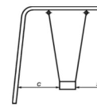 | Расстояние между боковой стороной сиденья и смежной конструкцией качелей в состоянии покоя (С) должно быть не менее 20% длины элемента подвеса качелей (l) + 200 мм
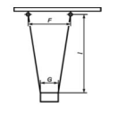 | Для обеспечения устойчивости сидений качелей расстояние между элементами подвеса в точке крепления шарниров (F) должно быть не менее длины сиденья (G) + 5% длины элемента подвеса качелей (l)
Качели с гибкой подвеской должна соответствовать ГОСТ Р 52167-2012, ГОСТ Р 52169-2012, ГОСТ Р 52301-2004 и признаны годными к эксплуатации.

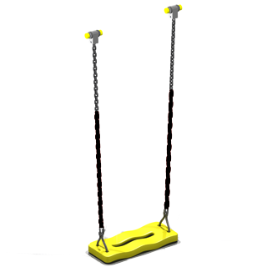 | Подвеска качели с сиденьем резиновым – 1 шт.
Размеры: длина оцинкованной цепи не менее 1350 мм.; длина сиденья не менее 435 мм.; ширина не менее 17 мм.; толщина не менее 30 мм.
Материалы: Для подвески должен применяться обрезиненный металл, цепи подвески и крепеж должен быть оцинкованы, на местах резьбовых соединений должны быть установлены пластиковые заглушки.
Комплектация: Подвеска, должна предназначаться для качания детей от 3 до 12 лет. Сиденье для качелей с резиновой подвеской. Резиновое сиденье на металлическом каркасе для качелей с гибкой подвеской из оцинкованной цепи.

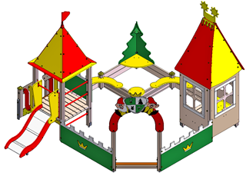 | Песочный дворик с горкой– 1 шт.
Размеры: длина не менее 4800 мм, ширина не менее 4100 мм, высота не менее 3550 мм, высота площадки домика с горкой не менее 600 мм
Материалы: при изготовлении изделия должны использоваться доска, клееный деревянный брус, должна применяться влагостойкая и ламинированная фанера не ниже первого сорта, скат горки должен быть изготовлен из нержавеющего листа, должен применяться окрашенный порошковыми красками металл, крепеж должен быть оцинкован, на местах резьбовых соединений должны быть пластиковые заглушки, при окрашивании деталей должна применяться порошковая и двухкомпонентная краска устойчивая к ультрафиолету.
Комплектация: Песочный дворик предназначен для детей дошкольного возраста от 2-х лет. Песочный дворик должен включать в себя домик-бескдку с окошками, с двумя сиденьями и столиком, с разноцветной крышей с навершием - звезда; башенку со ступеньками, горкой, высотой площадки не менее 600мм. и шведской стенкой, башенка должна быть с разноцветной крышей в виде купола с флагом; песочницу с фанерными сиденьями; входную арку с ограждением.
Несущие столбы домика должны быть выполнены из клееного бруса сечением не менее 100*100 мм. и иметь скругленный профиль с канавкой посередине. Сверху столб должен заканчиваться пластиковой заглушкой, снизу столб должен оканчиваться металлическим оцинкованным подпятником сечением не менее 42 мм., который бетонируется в землю. Пол домиков должен быть изготовлен из деревянного бруса толщиной не менее 40 мм., крыша, сиденья и боковые стенки должны быть изготовлены из влагостойкой окрашенной фанеры толщиной не менее 24 мм. и иметь аппликацию в виде фанерных накладок толщиной не менее 9 мм.. Входная арка должна быть в виде двух гномиков и герба изготовленной из влагостойкой фанеры толщиной не менее 24 мм.. Каркас горки должен быть выполнен из профильной трубы сечением не менее 50*25мм. Скат горки должен быть изготовлен из единого листа, нержавеющей стали, толщиной не менее 2 мм. Борта горки должны быть выполнены из влагостойкой фанеры толщиной не менее 24 мм. и высотой бортов не менее 120 мм. Ступеньки лестницы должны быть выполнены из ламинированной фанеры толщиной не менее 9 мм. и деревянного бруса толщиной не менее 40 мм., склеенных между собой. Песочный дворик должен быть стилизован под сказку Белоснежка и семь гномов.
Песочный дворик должен соответствовать ГОСТ Р 52168-2012, ГОСТ Р 52169-2012, ГОСТ Р 52301-2004 и признан годными к эксплуатации.

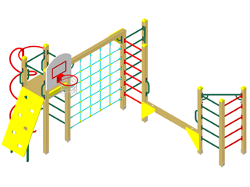 | Детский спортивный комплекс – 1 шт.
Размеры: длина не менее 4620 мм, ширина не менее 3950, высота не менее 2650 мм, высота площадки не менее 1550 мм
Материалы: при изготовлении изделия должны использоваться доска, клееный деревянный брус, должна применяться влагостойкая и ламинированная фанера не ниже первого сорта, должен применяться окрашенный порошковыми красками металл, армированный полипропиленовый канат, крепеж должен быть оцинкован, на местах резьбовых соединений должны быть пластиковые заглушки, при окрашивании деталей должна применяться порошковая и двухкомпонентная краска устойчивая к ультрафиолету.
Комплектация: Гимнастический городок должен предназначаться для детей дошкольного возраста от 6 лет. Несущие столбы городка должны быть выполнены из клееного бруса сечением не менее 100*100 мм. и иметь скругленный профиль с канавкой посередине. Сверху столб должен заканчиваться пластиковой заглушкой, снизу столб должен оканчиваться металлическим оцинкованным подпятником, который должен бетонироваться в землю. Пол башни-площадки должен быть изготовлен из деревянного бруса. Городок должен включать в себя наклонную стенку альпиниста изготовленную из влагостойкой фанеры толщиной не менее 24 мм. и прорезями для ног, металлический шест со спиралью сечением не менее 42 мм, баскетбольное кольцо с сеткой, армированную полипропиленовую сетку с сечением в виде квадратов на деревянном каркасе из клееного бруса не менее 100*100 мм., 4 шведских стенки из металлических перекладин сечением не менее 33 мм., 2 турника, горизонтальное бревно-бум из клееного бруса не менее 100*100 мм..
Детский спортивный комплекс должен соответствовать ГОСТ Р 52169-2012, ГОСТ Р 52301-2004 и признан годными к эксплуатации.

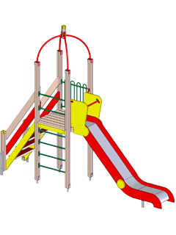 | Детский игровой комплекс – 1 шт.
Размеры: длина не менее 4410 мм, ширина не менее 1050 мм, высота не менее 3800 мм, высота площадки не менее 1550 мм
Материалы: при изготовлении изделия должен использоваться доска, клееный деревянный брус, должна применяться влагостойкая и ламинированная фанера не ниже первого сорта, скат горки должен быть изготовлен из нержавеющего листа, должен применяться окрашенный порошковыми красками металл, крепеж должен быть оцинкован, на местах резьбовых соединений должны быть пластиковые заглушки, при окрашивании деталей должна применяться порошковая и двухкомпонентная краска устойчивая к ультрафиолету.
Комплектация: Детский игровой комплекс должен предназначаться для детей и подростков от 6 до 12 лет. Несущие столбы конструкции должны быть выполнены из клееного деревянного бруса, сечением не менее 100мм.* 100 мм. и иметь скругленный профиль с канавкой по середине. Сверху столб должен закрываться пластиковой крышкой, а к основанию столба должен быть прикреплен металлический оцинкованный подпятник, сечением не менее 42 мм., который должен бетонироваться в землю. Пол площадки должен быть изготовлен из досок, толщиной не менее 100*40 мм.
Ступеньки лестницы должны быть выполнены из ламинированной нескользящей фанеры, толщиной не менее 9 мм. и доски, толщиной не менее 100*40 мм, склеенных между собой. Доски должны быть из сосновой древесины, подвергнутой специальной обработке и сушке до мебельной влажности 7-10%. Шведская стенка должна быть выполнена из металлических перекладин, сечением не менее 33 мм. Купол арочный и ограждение-решётка, должны быть изготовлены в виде металлического каркаса, сечение металла не менее 21 мм. Скат горки должен быть изготовлен из цельного листа нержавеющей стали, толщиной не менее 2 мм. и края, утоплены в паз фанерного борта горки. Борта горки должны быть выполнены из влагостойкой фанеры, толщиной не менее 24 мм. и высотой не менее 120 мм. Каркас горки должен быть выполнен из профильной трубы сечением не менее 50мм.*25мм. Стартовая площадка должна закрываться металлической перекладиной, сечением не менее 33 мм. Которая должна заставлять ребенка присесть, чтобы скатиться с горки. Также горка-скат должна иметь полосу скольжения и полосу торможения. Деревянные детали должны быть тщательно отшлифованы и окрашены профессиональными двухкомпонентными и акриловыми красками в заводских условиях.

Детский игровой комплекс должен соответствовать ГОСТу 52168-2012, ГОСТу 52169-2012, ГОСТу 52301-2004 и признан годным к эксплуатации.

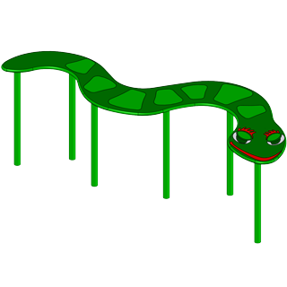 | Дорожка - 1 шт.
Размеры: длина не менее 2340 мм., ширина не менее 885мм., максимальная высот не менее 330 мм.
Материалы: при изготовлении изделия должна использоваться влагостойкая фанера не ниже первого сорта, должен применяться окрашенный порошковыми красками металл, крепеж должен быть оцинкован, на местах резьбовых соединений должны быть пластиковые заглушки, при окрашивании деталей должна применяться порошковая и двухкомпонентная краска устойчивая к ультрафиолету.
Комплектация: Дорожка должна предназначаться для детей до 6 лет. Конструкция должна быть выполнена из столешницы в виде извивающейся змеи, изготовленной из влагостойкой окрашенной фанеры, толщиной не менее 24 мм. И шести металлических стоек, окрашенных порошковыми красками, сечением не менее 42 мм. Деревянные детали должны быть тщательно отшлифованы и окрашены профессиональными двухкомпонентными красками в заводских условиях.
Столешница – 1 шт., Металлическая стойка – 6 шт., Крепеж – 1 комплект.
Дорожка должна соответствовать ГОСТу 52169-2012 , ГОСТу 52301-2004 и признана годной к эксплуатации.

1.Оборудование должно быть изготовлено в заводских условиях и сопровождаться техническим паспортом, в котором указано: предназначение, заводской номер, правила безопасной эксплуатации и монтажные схемы сборки изделия.
Детское игровое и спортивное оборудование должно быть изготовлено в соответствии с требованиями нормативных документов, где учтены причины травматизма на детских площадках и разработаны основные требования безопасности. Каждый детский игровой и спортивный элемент детской площадки, должен сопровождаться сертификатом соответствия продукции ГОСТ РФ по безопасности оборудования детских игровых площадок:
ГОСТ Р 52167-2012 («Оборудование и покрытия детских игровых площадок. Безопасность конструкции и методы испытания качелей. Общие требования»).
ГОСТ Р 52168-2012 («Оборудование и покрытия детских игровых площадок. Безопасность конструкции и методы испытания горок. Общие требования»).
ГОСТ Р 52169-2012 («Оборудование и покрытия детских игровых площадок. Безопасность конструкции и методы испытаний. Общие требования»).
ГОСТ Р 52300-2013 («Оборудование и покрытия детских игровых площадок. Безопасность конструкций и методы испытания каруселей. Общие требования»).
ГОСТ Р 52301-2013 («Оборудование и покрытия детских игровых площадок. Безопасность при эксплуатации»).
2. Оборудование должно сопровождаться экспертным заключением на соответствие ГН 2.1.6.1338-03 «Предельно допустимые концентрации (ПДК) загрязняющих веществ в атмосферном воздухе населенных мест»; ГН 2.1.6.2309-07 «Ориентировочные безопасные уровни воздействия (ОБУВ) загрязняющих веществ в атмосферном воздухе населенных мест».
3. Оборудование для лазания не должно превышать 4 м, поручни должны позволять полностью обхватываться рукой для поддержки.
4. Выступающие части и края болтов должны быть прикрыты заглушками, размеры отверстий, тоннелей, решеток, сеток и др. не должны представлять собой опасность для застревания пальцев рук, ног, головы ребенка.
5. Конструкция оборудования должна обеспечивать доступ взрослым к детям, находящимся внутри оборудования. Все детали оборудования должны крепиться к фундаментам и бетонироваться;
6. Металлические детали должны иметь плавные радиусы и тщательную обработку швов; угловая сталь при изготовлении детского игрового оборудования из-за требований безопасности не должна использоваться;
7. Металлические фланцы и уголки не должны иметь острых углов;
8. Для защиты детей от падения с оборудования должны быть установлены перила и ограждения (ГОСТ Р 52169-2012 п. 4.3.22.1); Пристраиваемые горки должны быть оборудованы защитной перекладиной (ГОСТ Р 52168-2012 п. 5.3.6); Для пристраиваемых горок высота бортиков стартового участка должна быть не менее 500 мм. (ГОСТ Р 52168-2012 п. 5.3.5.3); Стартовый участок и участок скольжения должны быть оборудованы бортиками высотой от 100 до 500 мм (ГОСТ Р 52168-2012 п. 5.6) в зависимости от вида оборудования; Углы и края любой доступной для детей части оборудования должны быть закруглены (ГОСТ Р 52169-2012 п.4.3.11); На лестницах, доступных детям младше трех лет, перила должны быть оборудованы, начиная с первой ступеньки (ГОСТ Р 52169-2012 п. 4.3.28.8); Оборудование не должно допускать застревания тела, частей тела и одежды ребенка (ГОСТ Р 52169-2012 п.4.3.23.1); При планировании детской площадки для размещения оборудования должна учитываться зона безопасности (ГОСТ 52169-2012 п.4.3.24).
9. Гарантия завода изготовителя на изделия не менее двенадцати месяцев.
Поставляемые товары должны являться новыми и неиспользованными. Предлагаемые товары не должны иметь дефектов, связанных с конструкцией, материалами и функционированием, при использовании в соответствии с установленными правилами эксплуатации.

Приложение № 2
к постановлению администрации
Кавалерского сельского поселения
№ 208 от 17.11.2014 г.

Обоснование начальной (максимальной) цены товара
на приобретение детского игрового оборудования для последующей установки
по адресу х. Кавалерский, ул. Ленина,33

№ п/п | Наименование материала | Кол-во, ед. измерения | Информация о ценах
№ п/п | Наименование материала | Кол-во, ед. измерения | Источник №1 | Источник №2 | Источник №3 | Цена | Сумма, руб.
1 | Качалка-балансир малая | 1 | 8579,00 | 8601,00 | 8892,40 | 8690,80 | 8690,8
2 | Качели средние для гибкой подвески | 1 | 9798,00 | 9823,00 | 9813,20 | 9811,40 | 9811,40
3 | Подвеска качели с сиденьем резиновым | 1 | 4945,00 | 4958,00 | 4952,70 | 4951,90 | 4951,90
4 | Песочный дворик с горкой | 1 | 112504,50 | 112792,00 | 112479,50 | 112562 | 112562
5 | Детский спортивный комплекс | 1 | 68873,50 | 69049,00 | 68980,60 | 68967,70 | 68967,70
6 | Детский игровой комплекс | 1 | 55234,50 | 55375,00 | 55320,50 | 55310 | 55310
7 | Дорожка | 1 | 10695,00 | 10722,00 | 10611,60 | 10706,20 | 10706,20
 | Итого |  |  |  |  |  | 271000,00
Расчет НМЦК произведен методом сопоставимых рыночных цен (анализ рынка). При расчете НМЦ контракта использовалась информация о рыночных ценах товаров, работ, услуг предоставленная по запросу Заказчика, а также использовалась общедоступная информация о рыночных ценах товаров, работ, услуг размещенная на официальном сайте Российской Федерации в информационно - телекоммукационной сети «Интернет».
Начальная максимальная цена контракта составляет: _271000 (Двести семьдесят одна тысяча)рублей 00 копеек__________________

